○多気町太陽光発電システム等設置補助金交付要綱
平成18年6月28日
告示第256号
多気町住宅用太陽光発電システム設置補助金交付要綱(平成18年多気町告示第63号)の全部を改正する。
(目的)
第1条 この要綱は、地球温暖化防止対策の一環として、クリーンエネルギー利用を積極的に支援し、環境への負荷の少ない循環型社会の形成を図るため、町が実施する太陽光発電システム等(住宅太陽光発電システム、事業所太陽光発電システム、小型風力発電設備、CO₂冷媒ヒートポンプ給湯器、家庭用ガスエンジン給湯器、定置用リチウムイオン蓄電池)設置補助金(以下「補助金」という。)の交付手続き等に関する基本的な事項を定めることにより、補助金交付に関する業務の適正かつ円滑な運営を図ることを目的とする。
(補助金の交付対象)
第2条 三重県及び町が別に定める普及啓発運動に協力できるものであって、第3条に定める要件に適合する次の各号に定めるシステム及び設備(以下「対象設備」という。)の設置(以下「補助事業」という。)に要する費用(以下「補助対象経費」という。)について、当該補助事業を行う者(以下「補助事業者」という。)に対し、当該補助対象経費の一部に充てるため補助金を交付する。
(1) 住宅太陽光発電システム
(2) 事業所太陽光発電システム
(3) 小型風力発電設備
(4) (1)と同時に設置するCO₂冷媒ヒートポンプ給湯器
(5) (1)と同時に設置する家庭用ガスエンジン給湯器
(6) 定置用リチウムイオン蓄電池
(対象設備)
第3条 対象設備とは、未使用品であり(中古品は対象外とする。)、次の各号の要件に適合したものをいう。ただし、アパート等の共同住宅にかかるものは除く。
(1) 住宅太陽光発電システム
・シャープ株式会社製品に限るものとする。
・住宅の屋根等への設置に適した、低圧配電線と逆潮流有りで連系する太陽光発電システムであるもの。
・自ら居住する町内の住宅(店舗等の併用住宅は含み、事業所等は除く。)に太陽光発電システムを設置しようとする者及び太陽光発電システム付き住宅を購入しようとしている者とする。
・過去に「住宅太陽光発電システム補助金」の交付を受けていないこと。ただしシステム出力の追加の場合はこの限りでないものとする。
(2) 事業所太陽光発電システム
・シャープ株式会社製品に限るものとする。
・町内にある事業所の屋根等への設置に適した、配電線と逆潮流有りで連系し、専ら事業所に供給する太陽光発電システムであるもの。
・町内にある事業所に太陽光発電システムを設置しようとする事業者とする。
・過去に「事業所太陽光発電システム補助金」の交付を受けていないこと。ただしシステム出力の追加の場合はこの限りでないものとする。
(3) 小型風力発電設備
風力でブレード(風車の羽根)を回し、その回転運動を発電機に伝えて発電する施設で、発電機の定格出力が200ワット以上のもの。
(4) CO₂冷媒ヒートポンプ給湯器
年間給湯効率JISが3.3以上若しくは年間給湯保温効率JISが3.4以上のCO₂冷媒ヒートポンプ給湯器であるもの。
(5) 家庭用ガスエンジン給湯器
LPガスを燃料とし、ガスエンジンユニット並びに貯湯ユニットから構成される、熱の供給を主目的としたガスエンジン給湯器であるもの。
(6) 定置用リチウムイオン蓄電池
・シャープ株式会社製品に限るものとする。
(補助金の額)
第4条 第2条に規定する補助金の額は、太陽光発電システムにおいては、8万円に太陽光発電システムを構成する太陽電池モジュールの最大出力値(単位はキロワットとし、小数点以下2桁未満は四捨五入する。出力が4キロワットを越えるシステムにあっては最大出力に代えて4キロワットとする。)を乗じて得た額とする。ただし、算出した額に1,000円未満の端数が生じた場合は、これを切り捨てた額とする。小型風力発電設備、CO₂冷媒ヒートポンプ給湯器、家庭用ガスエンジン給湯器、定置用リチウムイオン蓄電池においては、1件あたりの定額(別表に定める。)とする。
(補助金交付申請)
第5条 当該補助事業への交付申請は補助金交付申請書(様式第1号)によるものとし、補助事業に係る設置工事に着手する前に次に掲げる書類を添付し、提出することによって行う。ただし、特に町長が必要と認める場合はこの限りではない。
(1) 位置図
(2) 工事着工前の写真(設置箇所が分かる写真)
(3) 補助事業設置工事に関する見積書等の写し
(4) 対象設備の設置を表す図面
(5) その他町長が必要とする書類
(補助金交付の決定)
第6条 町長は、前条の規定により提出された交付申請書の受理をしたときは、その内容の審査及び必要に応じて行う現地調査等により、適当と認められる場合は、補助金交付決定通知書(様式第2号)により補助事業者に通知するものとする。
2 町長が必要と認めたときは、補助金の交付に関し条件を付すことができる。
3 町長は、補助事業設置工事が年度を越えて行われた場合、補助金交付年月日の属する年度をもって、本補助事業の支出対象年度とする。
(変更交付申請及び変更交付決定)
第7条 対象設備の設置工事の内容を変更しようとするときは、工事着工前に補助金変更交付申請書(様式第1号)により次に掲げる書類を添えて、町長の承認を受けなければならない。尚、設置工事着工予定日、完了予定日の一ヶ月未満の変更については、承認を必要としない。ただし、年度を越える変更はできないものとする。
(実績報告)
第8条 補助金交付の決定を受けた者は、対象設備の設置完了後、完了日から起算して2週間以内又は当該年度の3月31日のいずれか早い期日までに実績報告書(様式第3号)に次に掲げる書類を添付して町長に提出しなければならない。
(1) 対象設備の設置状態を示す写真
(2) 対象設備の設置状態を示す図面
(3) 電力会社との電力需給契約書の写し(住宅太陽光発電システム及び事業所太陽光発電システムの場合)
(4) 売買契約書、請負契約書の写し
(5) その他町長が必要とする書類
(補助金の額の決定及び交付)
第9条 町長は、補助事業者からの実績報告及び補助金の交付請求に基づき検査終了後に補助金を交付するものとする。
2 前項による規定の請求は、補助金交付請求書(様式第4号)を町長に提出して行うものとする。
(辞退届及び譲渡の禁止)
第10条 補助金の交付決定を受けた者が、諸事情により辞退を必要とする場合は、辞退届出書(様式第5号)に次に掲げる書類を添付し、町長に提出しなければならない。また、辞退により権利を第三者に譲渡することを禁止する。
(1) 補助金交付決定通知書
(立入検査等)
第11条 町長は、本事業の適正かつ円滑な運営を図るため必要があるときは、補助事業者に対して、報告させ、又は当該職員にその設置場所等に立ち入り、帳簿書類等の関係書類その他の物件を検査させ、若しくは関係者に質問させることができるものとする。
2 前項の職員は、その身分を示す証票を携帯し、関係者の要求があるときは、これを提示しなければならない。
(管理)
第12条 補助事業者は、対象設備を善良なる管理者の注意をもって管理しなければならない。
2 前項の場合において、補助事業者は、天災地変その他補助事業者の責に帰することのできない理由により対象設備が毀損され、又は滅失したときは、その旨を町長に届け出なければならない。
(交付決定の取消し及び補助金の返還)
第13条 町長は、補助事業者が次の各号のいずれかに該当する場合は、補助金交付の全部又は一部を取り消すことができる。また、補助金の交付を取り消した場合、当該取消しに係る部分に関し、すでに補助金が交付されているときは、補助金を返還させることができる。
(1) 不正な手段により補助金を受けたとき
(2) 規定の条件に違反したとき
(3) 補助金交付の条件に違反したとき
(その他)
第14条 この要綱に定めるもののほか、補助金の交付に関し、必要な事項は別に定める。
附 則
この要綱は、平成18年6月28日から施行し、平成18年4月1日から適用する。ただし、第5条後段の記述についてはこの限りでないものとする。
附 則(平成18年10月2日告示第257号)
この要綱は、平成18年10月2日から施行する。
附 則(平成22年3月19日告示第66号)
この要綱は、平成22年4月1日から施行する。
附 則(平成23年6月24日告示第83号)
この要綱は、公布の日から施行する。
附 則(平成25年4月1日告示第40号)
この要綱は、平成25年4月1日より施行する。
附 則(平成29年3月16日告示第41号)
この要綱は、平成29年4月1日から施行する。
附 則(平成30年3月22日告示第49号)
この要綱は、平成30年4月1日から施行する。
附 則(令和4年3月17日告示第148号)
この告示は、令和4年4月1日から施行する。
別表(第4条関係)(補助金額)
対象設備 |  | 補助金額
1 | 住宅太陽光発電システム | 1kWあたり80,000円(4kW上限)
2 | 事業所太陽光発電システム
3 | 小型風力発電設備 | 1件あたり60,000円(定額)
4 | 1と同時に設置するCO₂冷媒ヒートポンプ給湯器 | 1件あたり20,000円(定額)
5 | 1と同時に設置する家庭用ガスエンジン給湯器 | 1件あたり50,000円(定額)
6 | 定置用リチウムイオン蓄電池 | 1件当たり100,000円(定額)

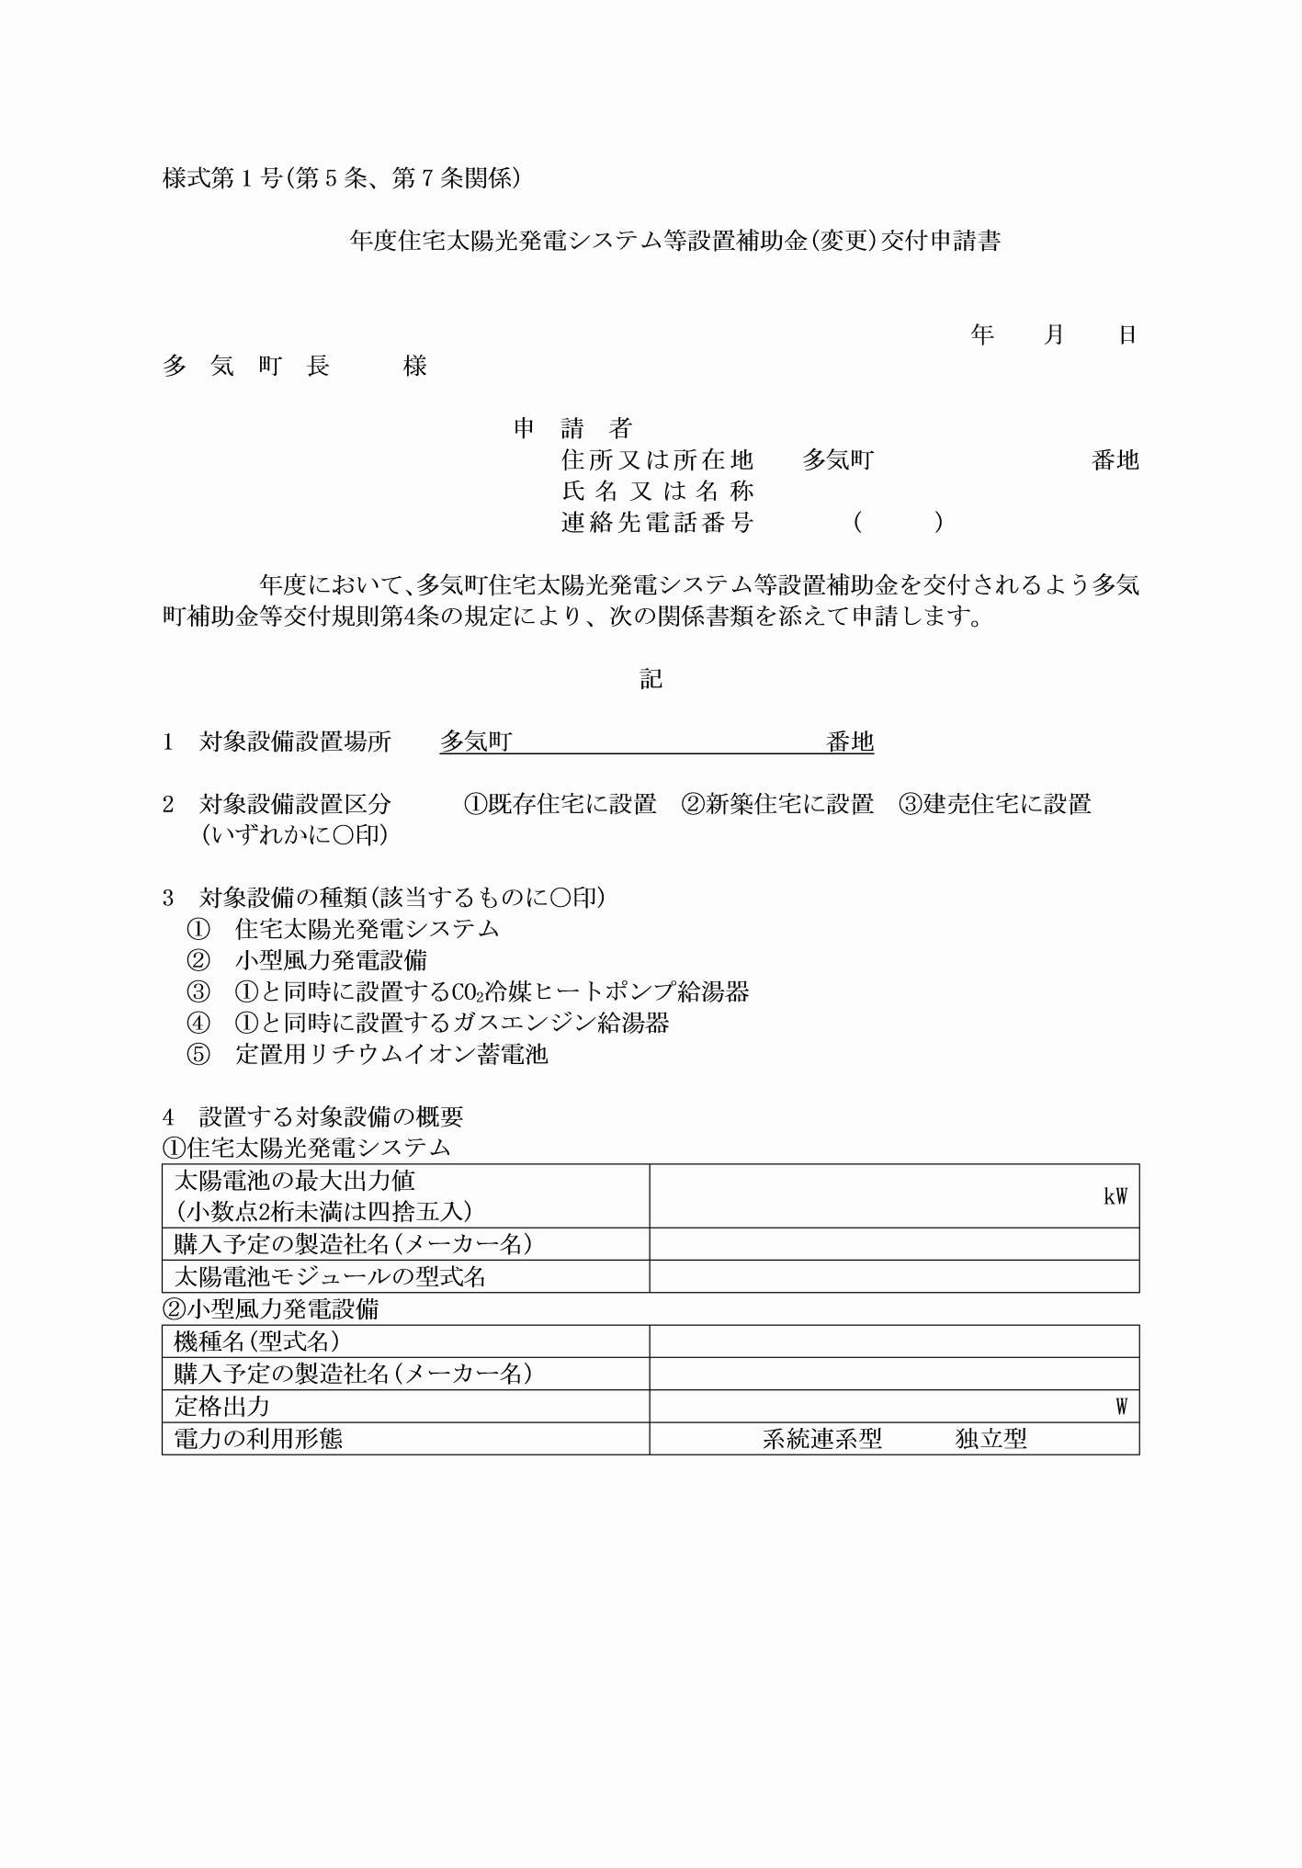

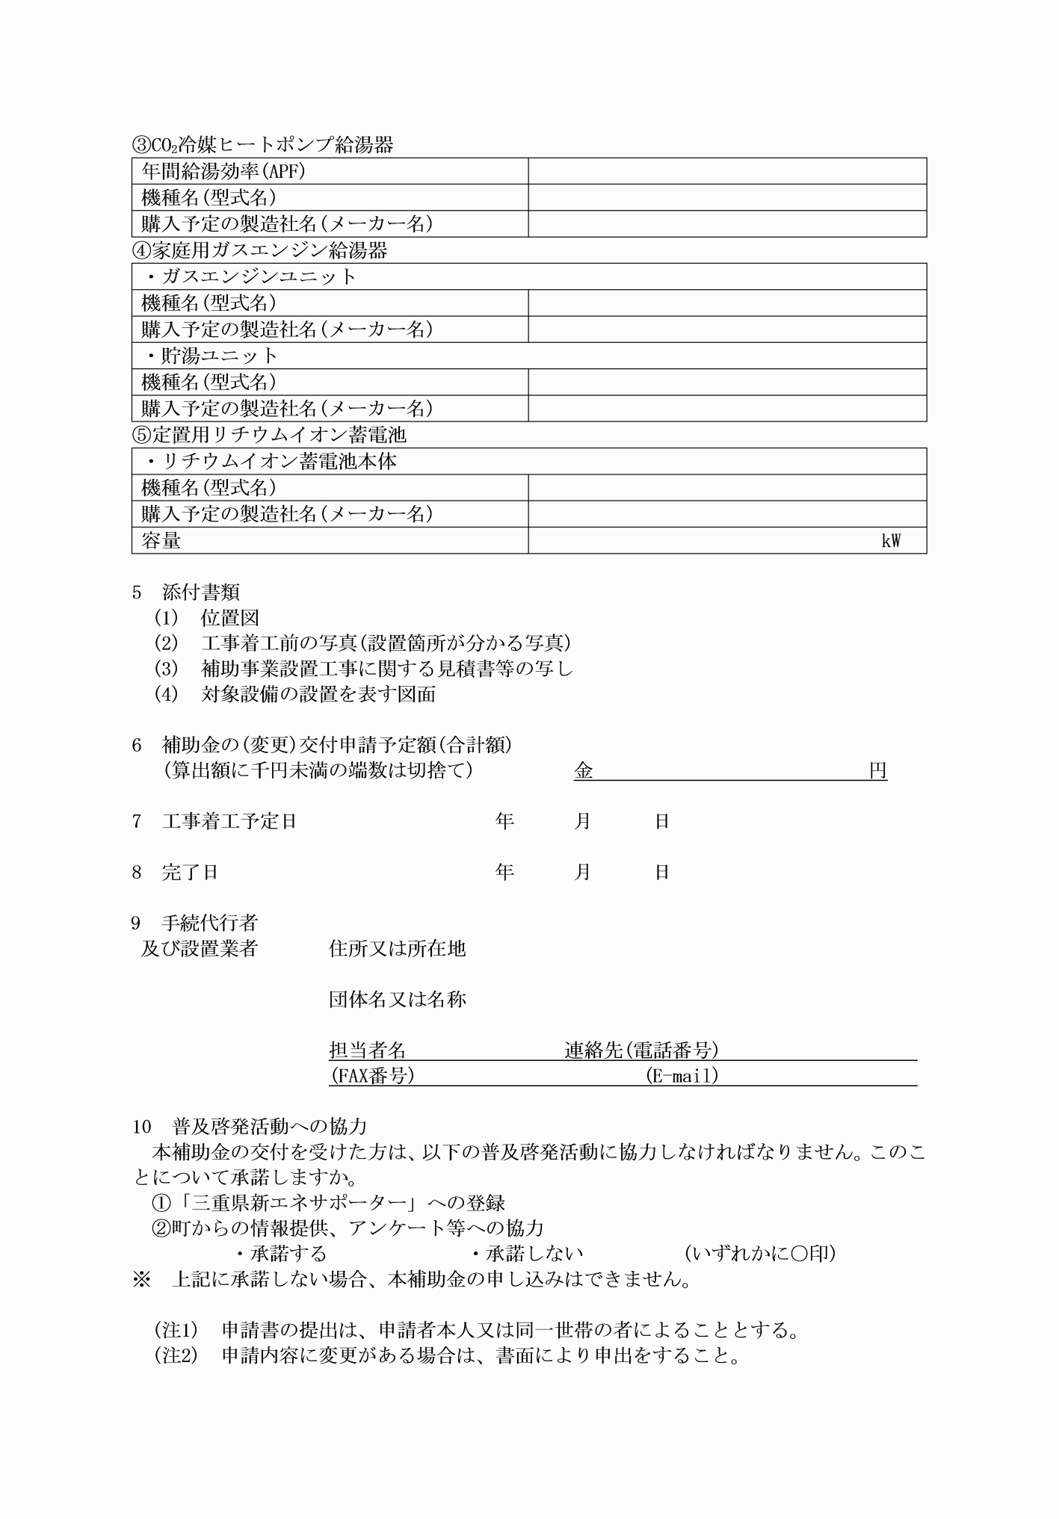

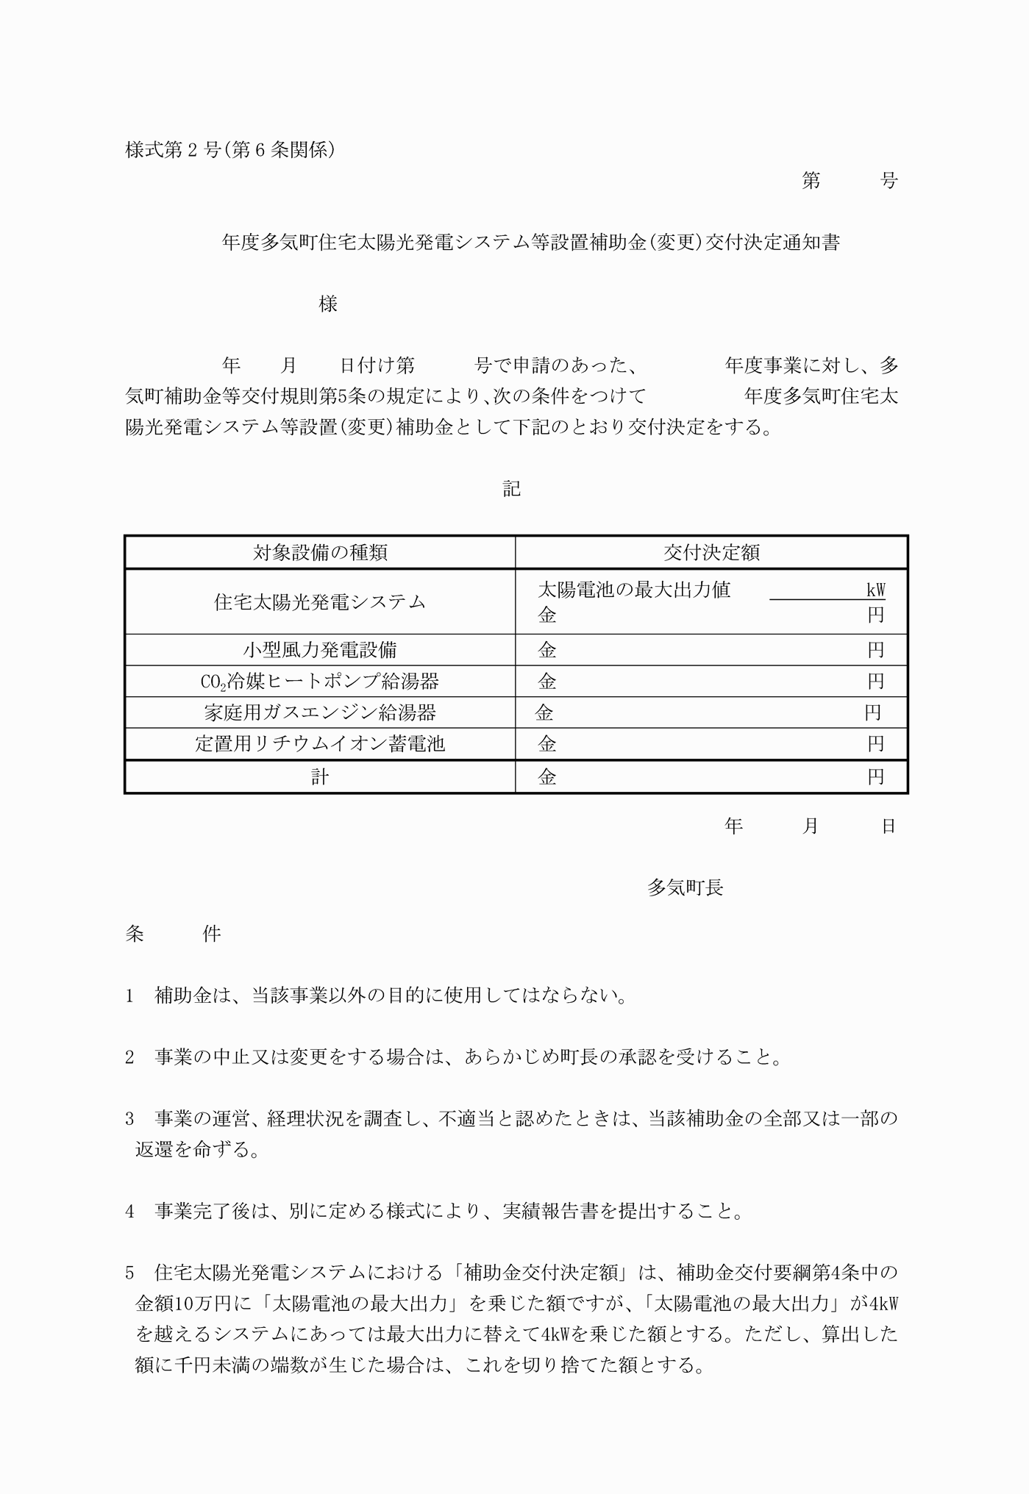

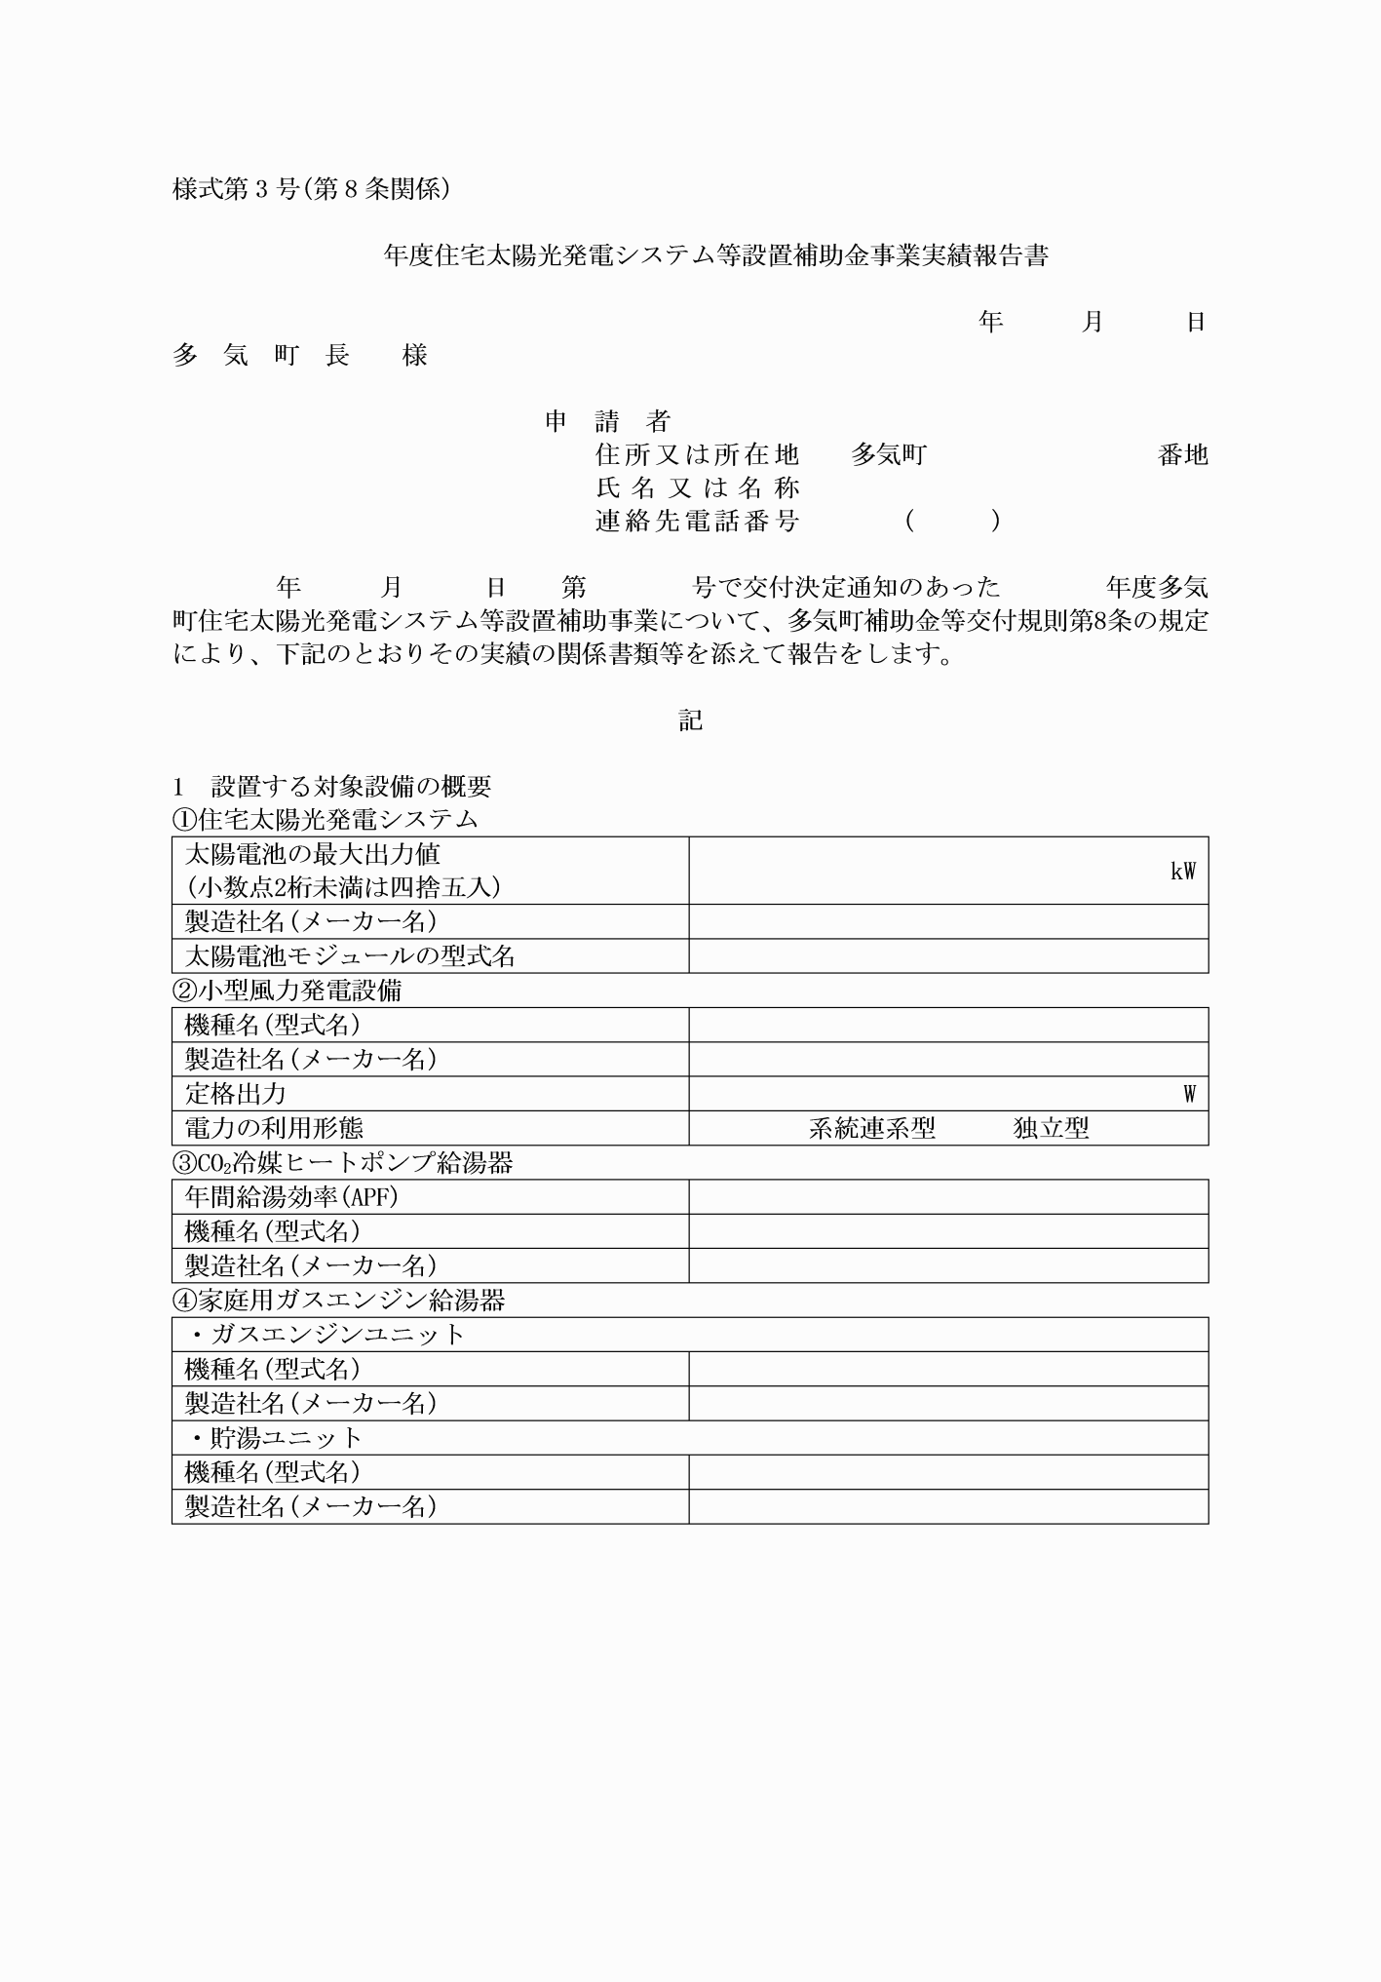

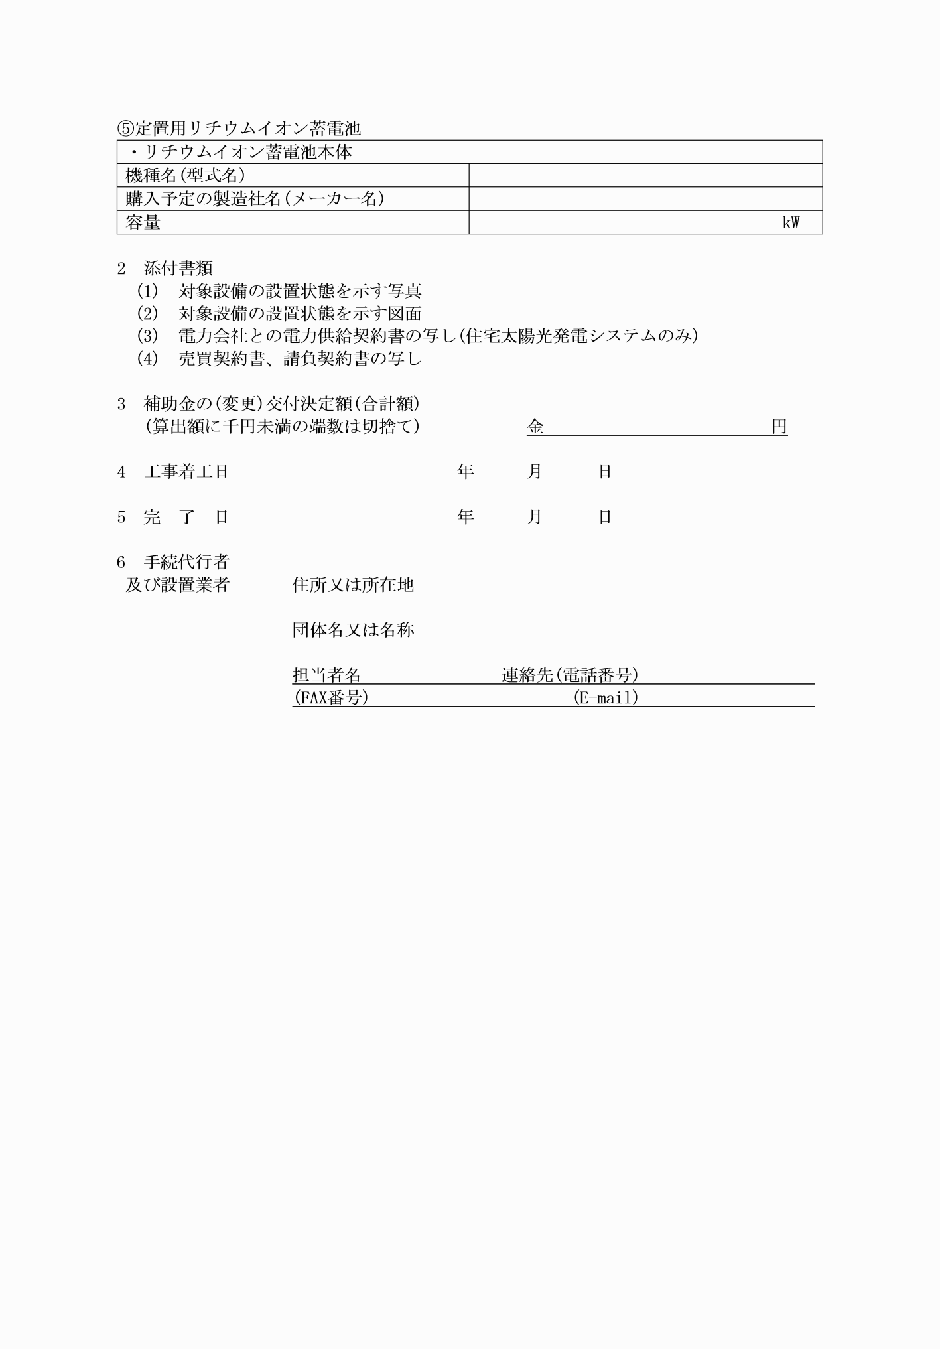

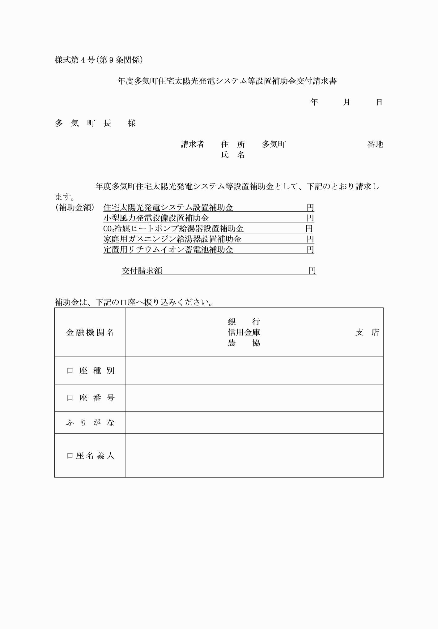

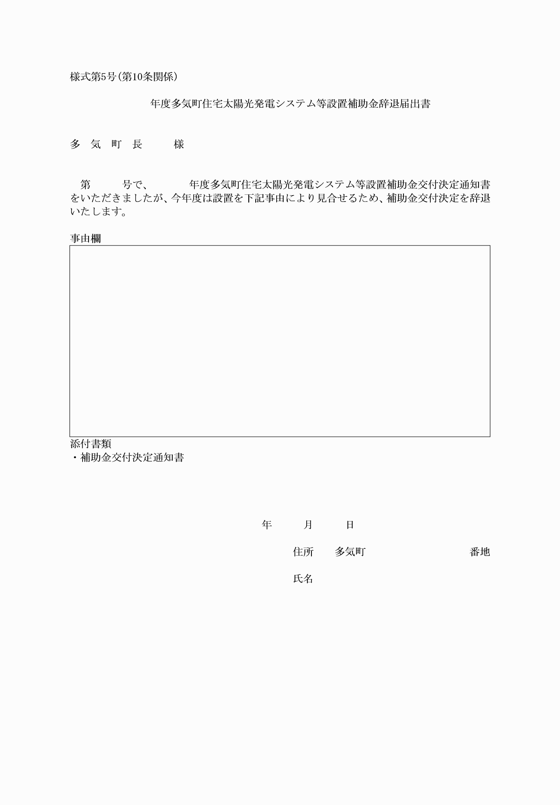

様式第1号(第5条、第7条関係)
様式第2号(第6条関係)
様式第3号(第8条関係)
様式第4号(第9条関係)
様式第5号(第10条関係)

